T.C.
SİİRT ÜNİVERSİTESİ
SAĞLIK BİLİMLERİ ENSTİTÜSÜ

TEZ BAŞLIĞI

Ünvan, Adı-Soyadı

YÜKSEK LİSANS / DOKTORA TEZİ
.......................................... Ana Bilim Dalı

Danışman

Ünvan, Adı-Soyadı

II. Danışman (varsa)

Ünvan, Adı-Soyadı

Bu araştırma Siirt Üniversitesi Bilimsel Araştırma Projeleri Koordinatörlüğü tarafından .................................................. Proje numarası ile desteklenmiştir.

KABUL VE ONAY
(Adayın Adı Soyadı) tarafından savunulan “……………” başlıklı çalışma, aşağıda imzaları bulunan jüri tarafından ………….. Anabilim Dalında Yüksek Lisans/Doktora Tezi olarak oy birliği / oy çokluğu ile kabul edilmiştir.

Tez Savunma Tarihi: ……/…../202..
Jüri Üyeleri | İmza
Başkan  Ünvanı Adı SOYADI | ............................................
Danışman  Ünvanı Adı SOYADI | ............................................
Üye  Ünvanı Adı SOYADI | ............................................
Üye  Ünvanı Adı SOYADI | ............................................
Üye  Ünvanı Adı SOYADI | ............................................

Bu tez, Siirt Üniversitesi Lisansüstü Eğitim-Öğretim Yönetmeliği’nin ilgili maddeleri uyarınca yukarıdaki jüri üyeleri tarafından uygun görülmüş ve Enstitü Yönetim Kurulu ……............….....….. tarih ve sayılı kararıyla kabul edilmiştir.

Ünvanı, Adı-Soyadı
Enstitü Müdürü

ETİK BEYAN

T.C.

SİİRT ÜNİVERSİTESİ

SAĞLIK BİLİMLERİ ENSTİTÜSÜ MÜDÜRLÜĞÜ’NE

Yüksek lisans/doktora tezi olarak hazırlayıp sunduğum “....................................................................................................................................................................................................” başlıklı tezim; bilimsel ahlak ve değerlere uygun olarak tarafımca yazılmıştır. Tezimin fikir/hipotezi tamamıyla tez danışmanım ve şahsıma aittir. Tezde yer alan araştırma tarafımdan yapılmış olup, tüm cümleler ve yorumlar bana aittir. Bu tezdeki bilgilerin tamamı akademik kural ve etik ilkeler doğrultusunda hazırlanmış ve söz konusu kural ve ilkeler gereği tarafıma ait olmayan tüm verilere uygun bir şekilde atıf yapılarak kaynak gösterilmiştir.

Yukarıda belirtilen hususların doğruluğunu beyan ederim.

Öğrenci Adı SOYADI
Ay / Yıl
İmza

ÖNSÖZ
Bu bölüm ile ilgili tez yazım kılavuzunda yer alan bilgileri dikkate alınız.

Öğrenci Adı SOYADI
Ay / Yıl

İÇİNDEKİLER
KABUL VE ONAY..................................................................................................... | II
ETİK BEYAN.............................................................................................................. | III
ÖNSÖZ......................................................................................................................... | IV
İÇİNDEKİLER............................................................................................................. | V
SİMGELER VE KISALTMALAR............................................................................. | VI
ŞEKİLLER LİSTESİ.................................................................................................... | VII
TABLOLAR LİSTESİ................................................................................................. | VIII
ÖZET.......................................................................................................................... | IX
ABSTRACT................................................................................................................. | X
1. GİRİŞ........................................................................................................................ | 1
2. GENEL BİLGİLER..................................................................................................
2.1. İkinci Derece Başlık.........................................................................................
2.1.1. Üçüncü derece başlık..............................................................................
3. GEREÇ VE YÖNTEM…........................................................................................
3.1. Gereç.................................................................................................................
3.1.1.Üçüncü derece başlık...............................................................................
3.2. Yöntem.............................................................................................................
3.2.1. Üçüncü derece başlık..............................................................................
4. BULGULAR..........................................................................................................
4.1. İkinci Derece Başlık................................................................................
5. TARTIŞMA VE SONUÇ.........................................................................................
KAYNAKLAR.............................................................................................................
EKLER.........................................................................................................................
Ek 1. Etik Kurul Onay Belgesi.....................................................................................
Ek 2. Tez Benzerlik Raporu.........................................................................................
ÖZGEÇMİŞ..................................................................................................................

SİMGELER VE KISALTMALAR
TSE | : | Türk Standartları Enstitüsü
DNA | : | Deoksiribo Nükleik Asit

ŞEKİLLER LİSTESİ
Şekil 1. | ….............................................………………………………………….
Şekil 2. | ………................................................................………………………..
Şekil 3. | ………..................................................................………………………
Şekil 4. | ........................…….......................................................................……..

TABLOLAR LİSTESİ
Tablo 1. | ….......................................………………………………………….
Tablo 2. | ………..........................................................………………………..
Tablo 3. | ………............................................................………………………
Tablo 4. | ........................…….................................................................……..

ÖZET
Yüksek Lisans / Doktora Tezinin Başlığı
Hazırlayanın Ünvanı Adı Soyadı
… Anabilim Dalı

Yüksek Lisans / Doktora Tezi

SİİRT-YILI
Bu bölüm ile ilgili tez yazım kılavuzunda yer alan bilgileri dikkate alınız.

Anahtar Kelimeler:

ABSTRACT
Title
Hazırlayanın Adı Soyadı
(Ünvan)
Departmen of ……………….

Master / PhD Thesis Tezi

SİİRT-YEAR

Keywords:

1. GİRİŞ
Bu bölümde, okuyucuyu konuya hazırlayıcı bilgiler verilmelidir. Tüm bilgiler kaynak gösterilerek desteklenmeli, gereç ve yöntem, bulgular ya da tartışma bölümlerinde değinilmesi gereken bilgilere kesinlikle yer verilmemelidir. Tez çalışmasının bilime katkı ve/veya yöntem açısından ne gibi yenilik hedeflediği belirtilmelidir. Yeterli bilgiler verildikten sonra, bölümün sonunda, irdelenmek istenen hipotez açıkça belirtilmeli, tezin amacı /amaçları çok açık ve kısa olarak yazılmalıdır.

2. GENEL BİLGİLER

(Birinci derece başlıklar 12 punto büyüklüğünde, 1,5 satır aralığı ile ortalanmış, öncesinde 6 nk, sonrasında ise 12 nk boşluk olacak şekilde yazılmalıdır.)

Bu bölümde tezle ilgili genel bilgiler verilerek literatür bilginin geniş bir derlemesi sunulmalıdır. Tez konusu ile doğrudan ilgili çalışmalara mutlaka yer verilmeli, konu için çok önemli olmayan veya konu dışı çalışmalardan kaçınılmalıdır. Kullanılacak bilgi orijinal kaynağından edinilmeli, bu amaçla ikincil kaynaklar kullanılmamalıdır.

2.1. İkinci Derece Bölüm Başlığı

(İkinci ve üçüncü derece bölüm başlıkları 1,25 paragraf girintisi ile başlamalı, öncesinde sonrasında 6 nk boşluk bırakılarak 12 punto büyüklüğünde ve 1,5 satır aralığı ile yazılmalıdır.)

2.1.1. Üçüncü derece bölüm başlığı

3. GEREÇ VE YÖNTEM
3.1. Gereç
Giriş bölümünde oluşturulan varsayımların nasıl test edildiği, bu bölümde ayrıntılı olarak anlatılır. Kullanılan laboratuvar ve gözlem teknikleri, anketler ve diğer ölçüm şekilleri kaynak gösterilerek açıklanır. Veri ve veri elde etme biçimleri ile deney grupları tanımlanır.
Verilerin istatistiksel değerlendirmesinin nasıl yapıldığı belirtilir.
Tez konusunun özelliğine uygun olarak, teze başlamadan önce, proje aşamasında (tez önerisi) alınan Etik Kurul onayı, tarihi ve numarasıyla birlikte bu bölüme yazılır.
En uygun yöntemlerin kullanımı her zaman mümkün olmadığı için seçilen yöntemlerin, üstünlükleri ve yetersizlikleri belirtilmeli ve seçilme gerekçesi tartışılmalıdır. Yapılan analizler, araştırmaya neden olan problemin çözümü ile ilgili olarak ileri sürülen varsayımların test edilmesine ve/veya soruların cevaplanmasına yönelik olmalıdır.
3.1.1. Üçüncü derece bölüm başlığı
3.2. Yöntem
3.2.1. Üçüncü derece bölüm başlığı

4. BULGULAR
Bu bölümde bir önceki bölümde tarif edilen yöntemlerle elde edilen veriler belli bir mantıksal-analitik bütünlük ve akış içinde sunulur. Verilerin uygun istatistiksel yöntemlerle analiz edilmesi gereklidir. Yazarın, verileri daha anlaşılır hale getirmek için tablo, şekil vb. yapması beklenir. Şekiller karmaşık tablolara alternatif olarak kullanılmalıdır. Tablo ve şekiller içinde yer alan verilerin hepsi metin içinde tekrarlanmaz, önemli gözlemler vurgulanır. Tablo içinde yatay ve dikey çizgiler mümkün olduğu kadar az kullanılmalıdır.
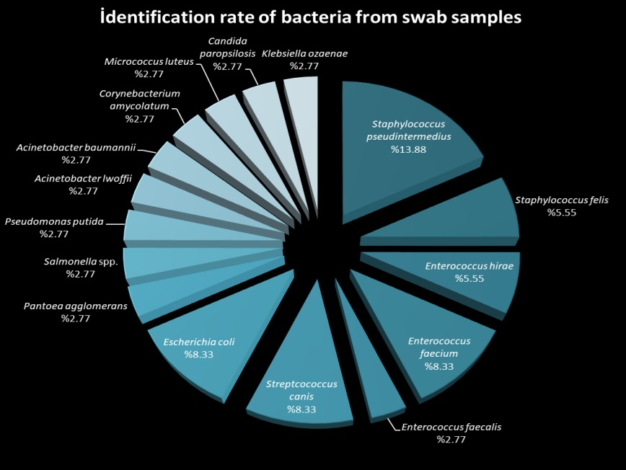
Şekil 1. .......................................................................................................................

Tablo 1. (Tablo açıklaması tek satır aralığı ile yazılmalı ve sonrasında 6 nk boşluk bırakılmalıdır.) .
Sütun Başlığı | Sütun Başlığı | Sütun Başlığı
Kısaltma: Açıklaması
Tabloda sütun ve satırlar istenildiği kadar arttırılabilir. Tablonun tek bir sayfaya sığması amacıyla yazı büyüklükleri en fazla 10 puntoya kadar düşürülmelidir.

5. TARTIŞMA VE SONUÇ
Bu bölümde, adayın kendi çalışması ile “Genel Bilgiler” bölümünde verilen çalışmalar akılcı bir bakış açısı ile karşılaştırılmalıdır. Çalışmanın bilime nasıl bir katkıda bulunduğu mutlaka belirtilmeli, özgün kısımları vurgulanmalıdır. Test edilen varsayımların kabul ya da ret edilip edilmedikleri ve amaçlara ne ölçüde varıldığı yazılmalıdır.
Tartışma ışığında ulaşılan sonuçlar bu bölümde 1-2 paragrafta özetlenmeli, “GİRİŞ” bölümünde hedeflenen amaca ne ölçüde ulaşıldığı belirtilmelidir.

KAYNAKLAR
Tez hazırlama kılavuzunda bu bölüm için verilen açıklamaları dikkate alarak yazınız.

EKLER
Ek 1. Etik Kurul Onay Belgesi (gerekli ise)

Ek 2. Tez Benzerlik Raporu
Turnitin programında tezin benzerlik yüzdesinin gösterildiği son sayfa jpeg formatında eklenmelidir.

ÖZGEÇMİŞ
Tezin bu bölümü araştırıcının kısa özgeçmişini içerir. Metin 3. tekil şahıs ve edilgen cümlelerle kaleme alınmalıdır. Ana başlık diğer ana başlıklar formatına uygun olarak yazılmalıdır (Aşağıda örnek şablon belirtilmiştir).
................................, .................... yılında ..........................’da doğdu. İlk ve orta öğrenimini ............................, lise öğrenimini ..............................’nda tamamladı. ..................... yılında başladığı ................................ Üniversitesi ........................... Fakültesi’nden ........................ yılında mezun oldu. ................................ yılında Siirt Üniversitesi Sağlık Bilimleri Enstitüsü .......................... programında yüksek lisans/doktora eğitimine başladı. .................................’ında görev yapmaktadır.

